UBND THÀNH PHỐ THỦ ĐỨC

**TRƯỜNG TH NGUYỄN VĂN TÂY**

**THÔNG BÁO**

V/v tuyển sinh Lớp 1 năm học 2022 – 2023

- Căn cứ Quyết định số 3757/QĐ-UBND của UBND thành phố Thủ Đức ngày 16/6/2022 về ban hành kế hoạch huy động trẻ ra lớp và tuyển sinh vào các lớp đầu cấp năm học 2022-2023.

- Huy động 100% trẻ 6 tuổi (sinh năm 2016) đang cư trú trên địa bàn khu phố 2 (trừ Tổ 11, 11A) phường Bình Chiểu, thành phố Thủ Đức vào học lớp 1 theo tuyến do Ban chỉ đạo tuyển sinh thành phố quy định trong bảng phân tuyến tuyển sinh: dự kiến 601 em.

- Đảm bảo việc đi lại, học tập của học sinh được thuận lợi.

- Phấn dấu thực hiện sĩ số học sinh trên lớp theo quy định của Điều lệ trường tiểu học.

**Cách 1. PHHS thực hiện theo hướng dẫn của PGDĐT thành phố Thủ Đức:**

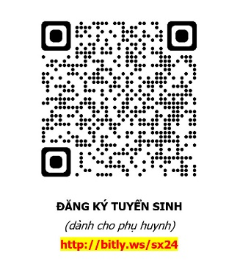Hướng dẫn PHHS đăng ký TUYÊN SINH trực tuyến:

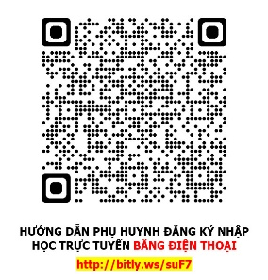Hướng dẫn PHHS đăng ký nhập học trực tuyến bằng điện thoại:

Hướng dẫn PHHS đăng ký nhập học trực tuyến trên bằng máy tính:

* Lưu ý: PHHS sử dụng zalo quét mã vạch trên để xem hướng dẫn. Mã hồ sơ và mật khẩu được gửi vào tin nhãn điện thoại theo số điện thoại mà PHHS đăng ký.

**Cách 2**

Nếu PHHS không thực hiện được thì liên hệ ban tuyển sinh trường TH Nguyễn Văn Tây qua số điện thoại nhà trưởng: 070728375; trong giờ hành chính từ Thứ 2 đến Thứ 6 (sáng: từ 7h30 đến 11h00; chiều từ 14h00 đến 16h30 từ ngày 01/7/2022 đến 15/7/2022).